Scenariusz zajęcia dla dzieci do pracy w domu
01.12.2021 Gr.3
TEMAT: „Legenda o Świętym Mikołaju”
CELE OGÓLNE:
- rozwijanie logicznego myślenia u dzieci podczas zabawy
- rozbudzanie, budowanie więzi między dzieckiem a rodzicem
- pobudzanie wyobraźni i inwencji twórczej w czasie wykonywania pracy
CELE SZCZEGÓŁOWE:
- poprawnie wypowiada się na temat wysłuchanej legendy - układa obrazki wg kolejności zdarzeń
- segreguje obrazki wg różnych cech -wyszukuje różnice pomiędzy obrazkami - rozmawia z rodzicami na różne tematy podczas wspólnej pracy
- czerpie radość ze wspólnego przebywania z rodzicami - wybiera obrazki które kojarzą się ze słowem Mikołaj.

METODY:
- słowna – objaśnienie, legenda
- czynna- zadania do wykonania
- oglądowa- obrazki, mapa pojęciowa
ŚRODKI DYDAKTYCZNE:
- tekst Legendy o Świętym Mikołaju
- obrazki do zabawy „ Komu dajemy ten prezent?”
- ilustracja z mikołajami, wyszukiwanie różnic
PODSTAWA PROGRAMOWA:
F:5,6,7,8,9/ E:1,7,9/ S:1,2,6,7/ P:1,2,3,5,,6,11,15.

PRZEBIEG ZAJĘCIA.
1. Powitanie: „Dzieńdoberek”- zabawa integrująca .
2. Rozwiązanie zagadki :
Co roku wyrusza w długą drogę. Czerwoną ma czapę i długą białą brodę. Wyraz twarzy uśmiechnięty. Czy już wiecie, kto to taki to...( Mikołaj Święty )
3. Twórcze myślenie dzieci - Z czym kojarzy się słowo Mikołaj?
4. Wysłuchanie legendy o Świętym Mikołaju połączone z rozmową na temat wysłuchanej legendy.
Dawno, dawno temu (na terenie dzisiejszej Turcji) w bogatym domu żył pewien chłopiec imieniem Mikołaj. Rodzice uczyli go, że trzeba być dobrym i kochać ludzi . Po śmierci rodziców Mikołaj został sam. Było mu smutno, chociaż był bardzo bogaty. Pewnego dnia usłyszał, że mieszkający nieopodal sąsiedzi są w wielkiej biedzie. Postanowił im pomóc. Z domowego skarbca wyjął więc złoto i w nocy wybrał się ukradkiem do domu sąsiada. Przez okno wrzucił zawinięty w chustkę skarb i niezauważony przez nikogo wrócił do siebie. Wielka była radość, gdy ojciec obdarowanej rodziny mógł wyprawić wesele najstarszej córce. Mikołaj ponawiał swoje wyprawy do domu sąsiadów, w którym coraz goręcej dziękowano za tajemniczego darczyńcę. Pewnej nocy Mikołaja rozpoznano. Prosił jednak, aby nie rozgłaszano jego tajemnicy. Po kilku latach Mikołaj został biskupem Miry. Nowy biskup bardzo pomagał ludziom: rozdawał pieniądze, jedzenie, ubrania, opiekował się chorymi; a ludzie często otrzymywali cudowną pomoc za jego przyczyną. Mikołaj zmarł 6 grudnia i w tym dniu jest on wspominany.
- Jak miał na imię chłopiec? - Co zrobił Mikołaj kiedy dowiedział się o losach sąsiadów? - Co zrobił Mikołaj z resztą swojego majątku? - - Kim został Mikołaj kiedy stał się dorosły?
5.Znajdź 10 różnic między dwoma obrazkami.

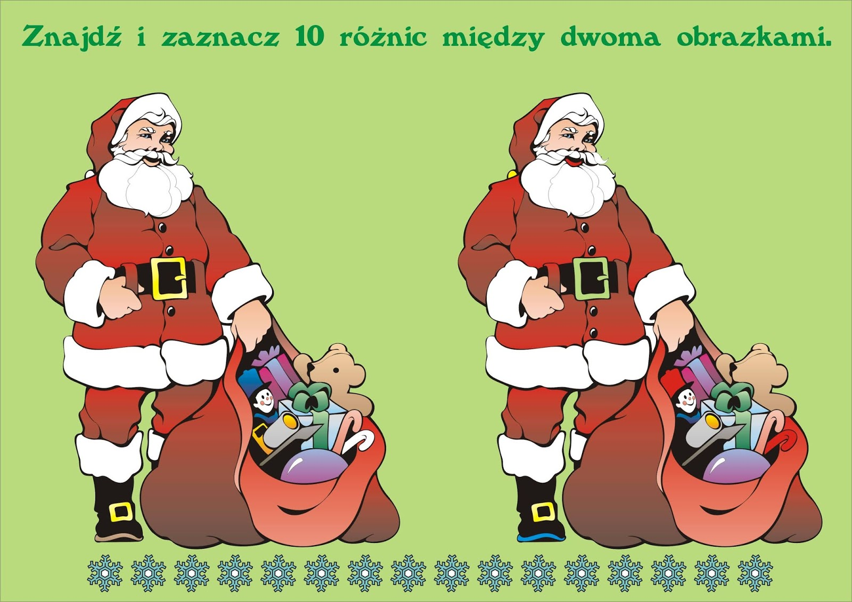

Miłej pracy.

